CHEMIN DE RESURRECTION

En écho au chemin de croix que l’on médite chaque Vendredi Saint, notre Maison d’Eglise Saint-Paul de la Plaine vous propose en ce temps de Pâques un Chemin de Résurrection, pour méditer, là encore en quatorze stations, quatorze moments de la Résurrection de Jésus. De la découverte du tombeau vide à l’Ascension en passant par l’apparition aux disciples d’Emmaüs et la pêche miraculeuse, quatorze moments à méditer pour vivre et s’émerveiller dans nos vies de la présence de Jésus Ressuscité.
Toutes ces stations sont issues d’un texte des quatre évangiles.

1ère Station : les femmes partent au tombeau (Mt 28,1)
Après le sabbat, à l’heure où commençait à poindre le premier jour de la semaine, Marie Madeleine et l’autre Marie vinrent pour regarder le sépulcre.

Des femmes, parmi celles qui ont enseveli le corps de Jésus, partent vers le tombeau. Femmes, elles ont porté la vie. Femmes, elles ont donné la vie. Elles ont sans doute perdu au moins un enfant. Elles sont solidaires dans leur féminité. Elles sont solidaires dans leur tristesse. Elles partent faire la toilette d’un mort. C’est un acte de mémoire : elles vont au tombeau pour faire quelque chose en souvenir de celui qu’elles ont suivi, qu’elles ont accompagné à son calvaire et accompagné à ce qui devait être sa dernière demeure. Elles font un acte ordinaire, qu’elles ont sans doute déjà fait pour un parent, pour un proche. Elles n’imaginent pas ce qui peut arriver. Nous sommes de grand matin. Il fait nuit. Il fait froid. Nous sommes en route pour sortir du monde des morts.

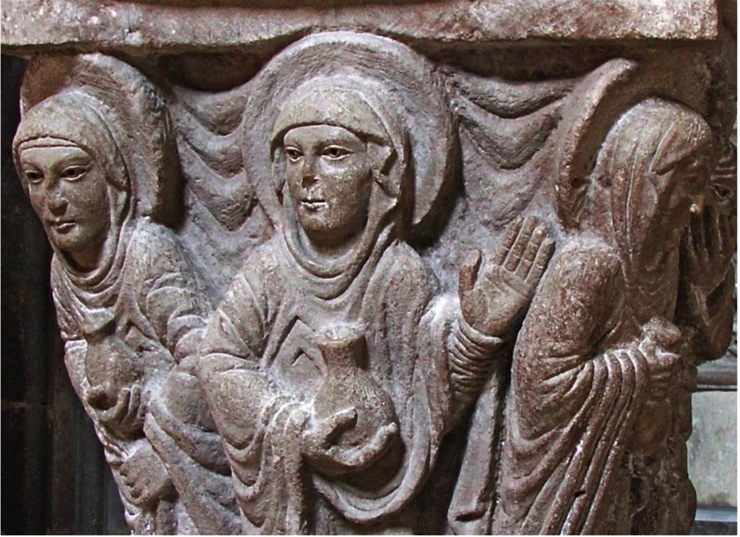

2ème Station : un ange annonce aux femmes la Résurrection (Mt 28, 2-7)
Et voilà qu'il se fit un grand tremblement de terre, car un ange du Seigneur, étant descendu du ciel, s'approcha, roula la pierre, et s'assit dessus. Son aspect était (brillant) comme l'éclair, et son vêtement blanc comme la neige. Dans l'effroi qu'ils en eurent, les gardes tremblèrent et devinrent comme morts. Et prenant la parole, l'ange dit aux femmes : " Vous, ne craignez pas; car je sais que vous cherchez Jésus le crucifié. Il n'est point ici, car il est ressuscité comme il l'avait dit. Venez et voyez la place où il était; et hâtez-vous d'aller dire à ses disciples :Il est ressuscité des morts, et voici qu'il vous précède en Galilée; c'est là que vous le verrez. Je vous ai dit. "

Un jeune homme est là, porteur d’un message. Il y a un tremblement de terre, comme à Elie dans le désert, comme au moment de la mort de Jésus. Le jeune homme est un messager de Dieu, un ange. Il leur annonce que le mort ne doit pas être cherché parmi les morts. Il n’est pas ici. Il est vivant. Il est ressuscité. Les femmes sont bouleversées. Ce qu’elles ont amené pour faire la toilette du mort ne leur servira de rien. Comment cela se peut-il ? Se souviennent-elles que rien n’est impossible à Dieu ? C’est cette découverte qui les attend. Dieu surprend par son annonce. Le tombeau est vide : Dieu surprend par ce qu’il donne à voir. La vie nouvelle dans le Ressuscité est annoncée pour la première fois.

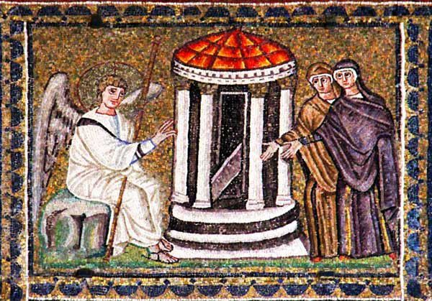

3ème Station : Pierre et Jean trouvent le tombeau vide (Jn 20,2-8)
Marie-Madeleine court donc trouver Simon-Pierre et l’autre disciple, celui que Jésus aimait, et elle leur dit : « On a enlevé le Seigneur de son tombeau, et nous ne savons pas où on l’a déposé. » Pierre partit donc avec l’autre disciple pour se rendre au tombeau. Ils couraient tous les deux ensemble, mais l’autre disciple courut plus vite que Pierre et arriva le premier au tombeau. En se penchant, il s’aperçoit que les linges sont posés à plat ; cependant il n’entre pas. Simon-Pierre, qui le suivait, arrive à son tour. Il entre dans le tombeau ; il aperçoit les linges, posés à plat, ainsi que le suaire qui avait entouré la tête de Jésus, non pas posé avec les linges, mais roulé à part à sa place. C’est alors qu’entra l’autre disciple, lui qui était arrivé le premier au tombeau. Il vit, et il crut.

La Résurrection est une nouvelle trop bouleversante pour qu’on ne prenne pas le temps de la vérifier. Pierre qui a renié Jésus trois fois, et Jean, le disciple que Jésus aimait partent au tombeau. Jean qui est plus jeune arrive le premier en courant. Mais il n’ose pas entrer. C’est Pierre qui entre le premier. Il voit le tombeau vide, le linge roulé dans un coin. Jean entre à son tour. Il voit lui aussi, la même chose que Pierre. Et il croit. Jésus ne s’est pas ressuscité lui-même. Dieu l’a ressuscité d’entre les morts. Jésus est lui-même la Résurrection, comme il l’avait dit après avoir ressuscité Lazare. Ceux qui ont cru en Jésus croient maintenant en Jésus Ressuscité.

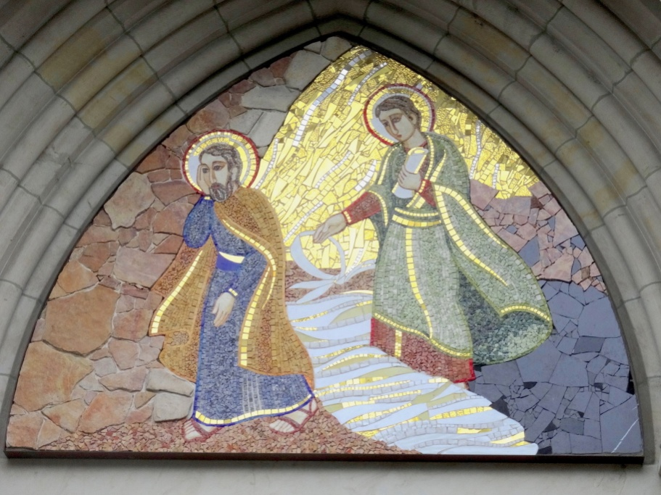

4ème Station : Jésus apparaît à Marie-Madeleine (Jn 20, 11-17)
Marie Madeleine se tenait près du tombeau, au-dehors, tout en pleurs. Et en pleurant, elle se pencha vers le tombeau. Elle aperçoit deux anges vêtus de blanc, assis l’un à la tête et l’autre aux pieds, à l’endroit où avait reposé le corps de Jésus. Ils lui demandent : « Femme, pourquoi pleures-tu ? » Elle leur répond : « On a enlevé mon Seigneur, et je ne sais pas où on l’a déposé. » Ayant dit cela, elle se retourna ; elle aperçoit Jésus qui se tenait là, mais elle ne savait pas que c’était Jésus. Jésus lui dit : « Femme, pourquoi pleures-tu ? Qui cherches-tu ? » Le prenant pour le jardinier, elle lui répond : « Si c’est toi qui l’as emporté, dis-moi où tu l’as déposé, et moi, j’irai le prendre. » Jésus lui dit alors : « Marie ! » S’étant retournée, elle lui dit en hébreu : « Rabbouni ! », c’est-à-dire : Maître. Jésus reprend : « Ne me retiens pas, car je ne suis pas encore monté vers le Père. Va trouver mes frères pour leur dire que je monte vers mon Père et votre Père, vers mon Dieu et votre Dieu. »

Marie-Madeleine est déboussolée. Elle venait se recueillir et celui qu’elle venait voir n’est pas là. Elle pleure. Et la voilà devant ce jardinier, cet homme du jardin, cet homme du Paradis. Jésus lui demande pourquoi elle pleure. Marie-Madeleine ne reconnaît pas Jésus. Mais il l’appelle par son nom. Alors elle le reconnaît. Jésus nous connaît. Il nous appelle par notre nom, parce que nous avons du prix à ses yeux et qu’il nous aime. Il se donne à reconnaître en Ressuscité. Il est venu sécher nos larmes. Marie-Madeleine passe du monde des morts à une vie nouvelle. La vie nouvelle du Ressuscité s’est manifestée à nous.

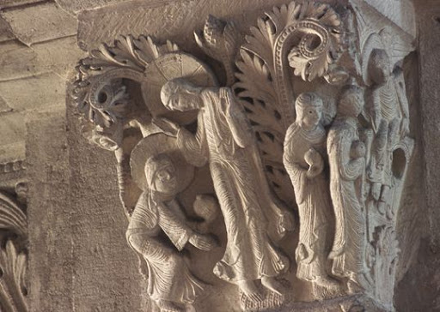

5ème Station : les femmes annoncent la Résurrection aux disciples (Mt 28,8)
Vite, elles quittèrent le tombeau, remplies à la fois de crainte et d’une grande joie, et elles coururent porter la nouvelle à ses disciples.

Des disciples sont réunis, en secret sans doute. Ils n’ont pas de nouvelles à attendre. Ils ont une nouvelle vie à commencer, sans celui qu’ils ont suivi. Sans celui qui est mort. Et voilà des femmes qui viennent leur annoncer que le tombeau est vide. Doivent-ils les croire ? Cette rumeur est-elle sérieuse ? Jésus est-il ressuscité comme il a ressuscité le fils d’une veuve ? Comme il a ressuscité Lazare ? Jésus a de son vivant ressuscité des morts comme signes de la puissance de Dieu pour que l’on croie en Lui. A-t-il pu se ressusciter lui-même ? La vie nouvelle dans le Ressuscité est annoncée pour la deuxième fois.
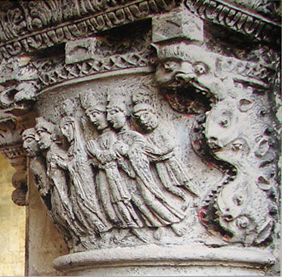

6ème Station : Deux disciples partent pour Emmaüs (Lc 24, 13-16)
Le même jour, deux disciples faisaient route vers un village appelé Emmaüs, à deux heures de marche de Jérusalem, et ils parlaient entre eux de tout ce qui s’était passé. Or, tandis qu’ils s’entretenaient et s’interrogeaient, Jésus lui-même s’approcha, et il marchait avec eux. Mais leurs yeux étaient empêchés de le reconnaître.

Les disciples ont entendu la nouvelle. Mais ils ne la comprennent pas. Elle ne les console pas. La rumeur du tombeau vide n’est pas un objet de joie. Deux d’entre eux partent vers Emmaüs. La route est longue, le chemin met à l’épreuve leurs pieds et leurs sandales. De quoi pourraient-ils parler d’autre que de l’événement qui les traumatise ? Pour passer à la vie dans le Ressuscité, il leur faut d’abord faire mémoire de celui qu’ils ont connu. Il leur faut s’entretenir. De leur dialogue naîtra leur foi dans le Ressuscité. Certains de ceux qui ont cru en Jésus sont en chemin vers une vie nouvelle dans le Ressuscité. Le Ressuscité marche avec eux. Le Ressuscité marche avec nous.

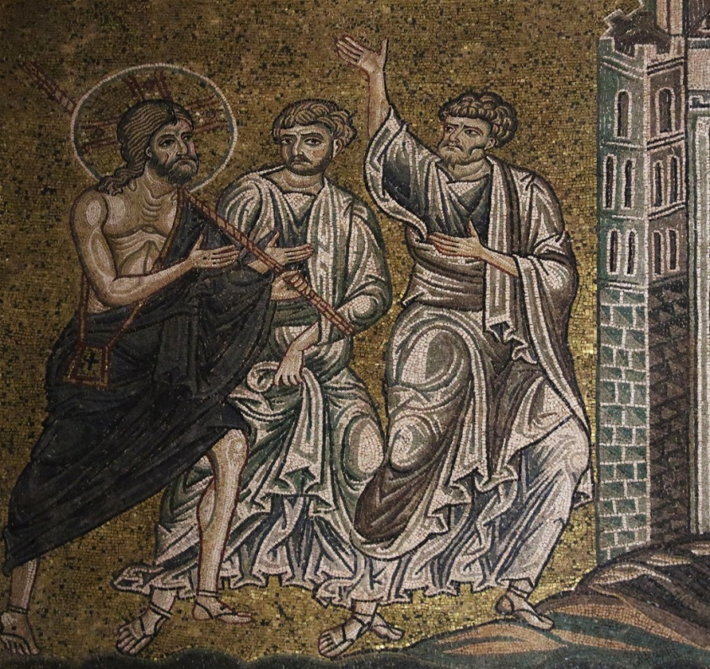

7ème Station : Jésus parle aux disciples d’Emmaüs (Lc 24, 17-29)
L’un des deux, nommé Cléophas, lui répondit : « Tu es bien le seul étranger résidant à Jérusalem qui ignore les événements de ces jours-ci. Il leur dit : « Quels événements ? » Ils lui répondirent : « Ce qui est arrivé à Jésus de Nazareth, cet homme qui était un prophète puissant par ses actes et ses paroles devant Dieu et devant tout le peuple : comment les grands prêtres et nos chefs l’ont livré, ils l’ont fait condamner à mort et ils l’ont crucifié. Nous, nous espérions que c’était lui qui allait délivrer Israël. Mais avec tout cela, voici déjà le troisième jour qui passe depuis que c’est arrivé. À vrai dire, des femmes de notre groupe nous ont remplis de stupeur. Quand, dès l’aurore, elles sont allées au tombeau, elles n’ont pas trouvé son corps ; elles sont venues nous dire qu’elles avaient même eu une vision : des anges, qui disaient qu’il est vivant. Quelques-uns de nos compagnons sont allés au tombeau, et ils ont trouvé les choses comme les femmes l’avaient dit ; mais lui, ils ne l’ont pas vu. » Il leur dit alors : « Esprits sans intelligence ! Comme votre cœur est lent à croire tout ce que les prophètes ont dit ! Ne fallait-il pas que le Christ souffrît cela pour entrer dans sa gloire ? » Et, partant de Moïse et de tous les Prophètes, il leur interpréta, dans toute l’Écriture, ce qui le concernait. Quand ils approchèrent du village où ils se rendaient, Jésus fit semblant d’aller plus loin. Mais ils s’efforcèrent de le retenir : « Reste avec nous, car le soir approche et déjà le jour baisse. » Il entra donc pour rester avec eux.

Les deux disciples ne le voient pas, ne le reconnaissent pas. Jésus ne se donne pas spontanément à reconnaître. Et pourtant c’est bien Jésus qui est avec eux. Il fait semblant. Il fait semblant de ne pas savoir de quoi ils parlent. Il fait semblant de ne pas savoir ce qui s’est passé. Puis il fait semblant de n’être qu’un érudit : il leur explique les Ecritures, qui ont bien annoncé ce qui allait arriver, la mort de leur ami, puis sa Résurrection et sa Gloire. Au dernier moment il fait semblant d’aller plus loin. Et les deux disciples le retiennent, car le soir approche et il fait déjà sombre. Le soleil se couche. Ils ne se le formulent pas encore, mais leur cœur est brulant. Brulant de la joie de Pâques. Le Ressuscité est présent auprès de ceux qui ont cru en lui. Le Ressuscité nous parle.

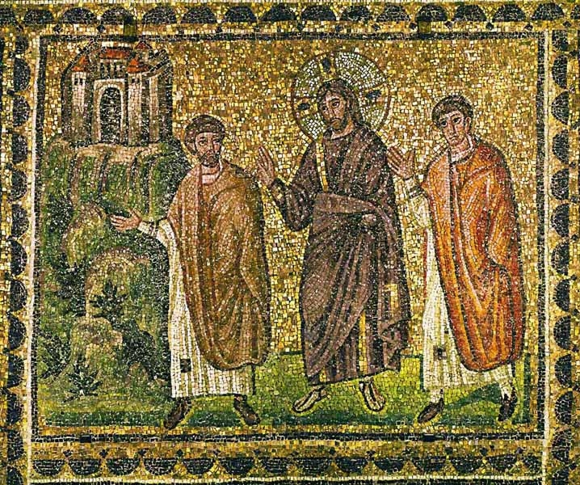
8ème Station : Jésus se fait reconnaître aux disciples d’Emmaüs (Lc 24, 30-31)
Alors leurs yeux s’ouvrirent, et ils le reconnurent, mais il disparut à leurs regards. Ils se dirent l’un à l’autre : « Notre cœur n’était-il pas brûlant en nous, tandis qu’il nous parlait sur la route et nous ouvrait les Écritures ? »

Le soir est tombé et il faut dîner. Les deux disciples n’ont pas reconnu celui qui est avec eux. Ils partagent le repas avec cet inconnu comme ils l’ont fait quelques jours plus tôt avec Jésus. Et cette fois il ne fait plus semblant. Le voilà qui partage le pain. Et tous les souvenirs des deux disciples leur reviennent en un instant. Ce geste, Jésus leur a demandé de le faire en sa mémoire. Dans le pain rompu, il a montré qu’il était réellement présent. L’espace d’un instant, il s’est donné à voir. Tous les disciples le verront dès maintenant réellement présent à chaque fois qu’ils mangeront le pain rompu. Le Ressuscité s’est manifesté à ceux qui ont cru en lui dans le pain rompu.

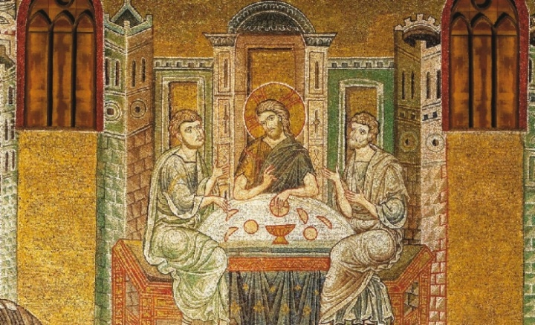
9ème Station : Jésus apparaît à dix apôtres (Jn 20, 19-23)
Le soir venu, en ce premier jour de la semaine, alors que les portes du lieu où se trouvaient les disciples étaient verrouillées par crainte des Juifs, Jésus vint, et il était là au milieu d’eux. Il leur dit : « La paix soit avec vous ! Après cette parole, il leur montra ses mains et son côté. Les disciples furent remplis de joie en voyant le Seigneur. Jésus leur dit de nouveau : « La paix soit avec vous ! De même que le Père m’a envoyé, moi aussi, je vous envoie. » Ayant ainsi parlé, il souffla sur eux et il leur dit : « Recevez l’Esprit Saint. À qui vous remettrez ses péchés, ils seront remis ; à qui vous maintiendrez ses péchés, ils seront maintenus. »

Les portes sont closes. Il fait nuit. Dix des apôtres se sont reclus, par crainte des autorités de Jérusalem qui ont mis Jésus à mort. Leurs cœurs sont déchirés. Et Jésus se manifeste au milieu d’eux. Les verrous sont brisés. Il leur dit « La Paix soit avec vous ». Il les envoie. Ils vont sortir de leur clôture. Ils vont passer de la nuit de la mort à la lumière de la Résurrection. Jésus leur donne l’Esprit Saint, le Paraclet qu’il leur a promis au Mont des Oliviers pour les libérer de leurs peurs. Comme Jésus qui a pardonné à tant de grands pécheurs, ils vont partir dans le monde, pour pardonner les péchés au nom de celui qui a pardonné à ses propres bourreaux. Le Ressuscité a chargé ceux qui ont cru en lui de continuer sa mission de miséricorde.

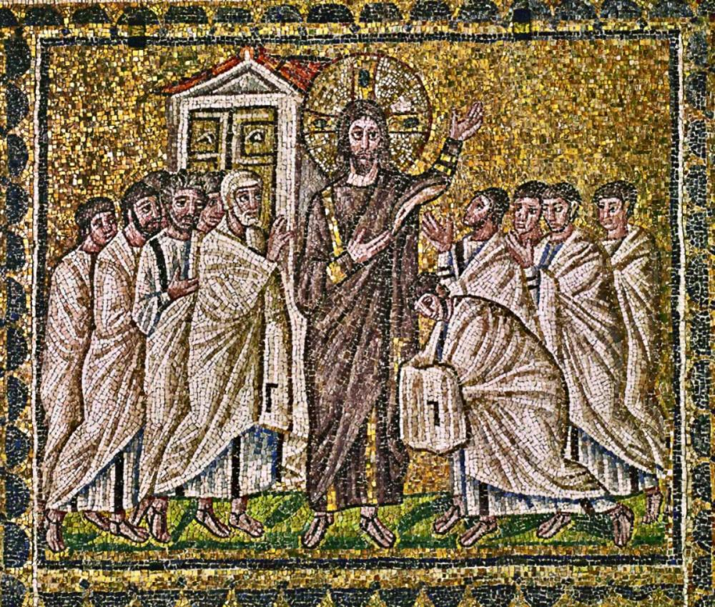

10ème Station : Jésus se fait reconnaître de Thomas (Jn 20, 24-29)
Or, l’un des Douze, Thomas, appelé Didyme (c’est-à-dire Jumeau), n’était pas avec eux quand Jésus était venu. Les autres disciples lui disaient : « Nous avons vu le Seigneur ! » Mais il leur déclara : « Si je ne vois pas dans ses mains la marque des clous, si je ne mets pas mon doigt dans la marque des clous, si je ne mets pas la main dans son côté, non, je ne croirai pas ! » Huit jours plus tard, les disciples se trouvaient de nouveau dans la maison, et Thomas était avec eux. Jésus vient, alors que les portes étaient verrouillées, et il était là au milieu d’eux. Il dit : « La paix soit avec vous ! » Puis il dit à Thomas : « Avance ton doigt ici, et vois mes mains ; avance ta main, et mets-la dans mon côté : cesse d’être incrédule, sois croyant. » Alors Thomas lui dit : « Mon Seigneur et mon Dieu ! » Jésus lui dit : « Parce que tu m’as vu, tu crois. Heureux ceux qui croient sans avoir vu. »

Thomas n’était pas là lorsque les dix apôtres ont revu Jésus. Il veut une preuve pour croire. Et Jésus revient. Il sait que Thomas avait besoin de cette preuve, alors il l’invite à s’avancer, à mettre son doigt dans les traces des clous, à mettre la main dans son côté transpercé. Et Thomas se contente de dire « Mon Seigneur et mon Dieu ». Il a la chance d’avoir vu pour croire. Nous, nous avons la chance de croire sans avoir vu. La gloire du Ressuscité se manifeste à tous, et pas seulement à ceux qui l’ont vu.

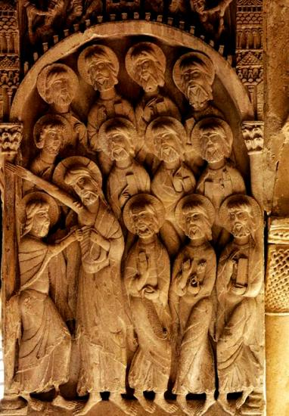
11ème Station : Jésus apparaît à ses disciples en Galilée (Mt 28, 16-20)
Les onze disciples s’en allèrent en Galilée, à la montagne où Jésus leur avait ordonné de se rendre. Quand ils le virent, ils se prosternèrent, mais certains eurent des doutes. Jésus s’approcha d’eux et leur adressa ces paroles : « Tout pouvoir m’a été donné au ciel et sur la terre. Allez ! De toutes les nations faites des disciples : baptisez-les au nom du Père, et du Fils, et du Saint-Esprit apprenez-leur à observer tout ce que je vous ai commandé. Et moi, je suis avec vous tous les jours jusqu’à la fin du monde. »

Jésus avait annoncé avant sa mort qu’il les précèderait en Galilée après sa Résurrection. L’ange a annoncé aux femmes qu’il les verrait en Galilée. Les femmes sont allées le dire aux disciples qui partent en Galilée. Ils ont cru ce que les femmes leur ont dit. La route est longue depuis Jérusalem. C’est un pèlerinage. Les disciples acceptent de faire un long chemin dans la joie de l’attente de rencontrer le Ressuscité. Et celui-ci se manifeste à eux en Galilée comme il le leur a promis. Le Seigneur est promesse. Le Ressuscité envoie tous ceux qui ont cru en lui en mission jusqu’aux extrémités de la Terre pour baptiser les hommes.

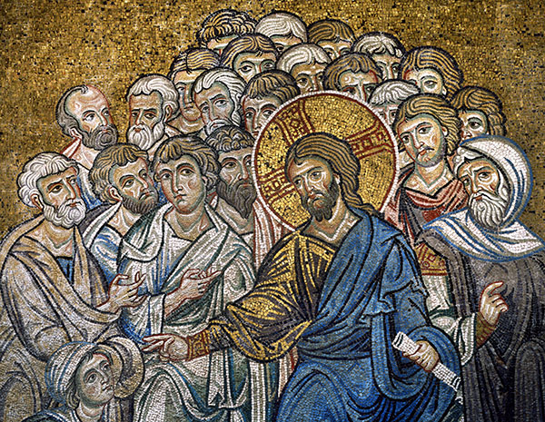

12ème Station : Jésus apparait au bord du lac (Jn 21, 1-8)
Après cela, Jésus se manifesta encore aux disciples sur le bord de la mer de Tibériade, et voici comment. Il y avait là, ensemble, Simon-Pierre, avec Thomas, appelé Didyme (c’est-à-dire Jumeau), Nathanaël, de Cana de Galilée, les fils de Zébédée, et deux autres de ses disciples. Simon-Pierre leur dit : « Je m’en vais à la pêche. » Ils lui répondent : « Nous aussi, nous allons avec toi. » Ils partirent et montèrent dans la barque ; or, cette nuit-là, ils ne prirent rien. Au lever du jour, Jésus se tenait sur le rivage, mais les disciples ne savaient pas que c’était lui. Jésus leur dit : « Les enfants, auriez-vous quelque chose à manger ? » Ils lui répondirent : « Non. » Il leur dit : « Jetez le filet à droite de la barque, et vous trouverez. » Ils jetèrent donc le filet, et cette fois ils n’arrivaient pas à le tirer, tellement il y avait de poissons. Alors, le disciple que Jésus aimait dit à Pierre : « C’est le Seigneur ! » Quand Simon-Pierre entendit que c’était le Seigneur, il passa un vêtement, car il n’avait rien sur lui, et il se jeta à l’eau. Les autres disciples arrivèrent en barque, traînant le filet plein de poissons ; la terre n’était qu’à une centaine de mètres.

Pierre le pêcheur est avec ses disciples dans une barque. La nuit a été longue et ils n’ont rien pris. Il est nu. Quelqu’un sur le rivage interpelle les pêcheurs et leur demande de jeter le filet sur leur droite. Et ils prennent énormément de poisson. C’est à ce signe que Pierre reconnaît Jésus. Il prend un vêtement et se jette à l’eau pour voir le Seigneur. Le Ressuscité continue de manifester sa gloire par des signes.

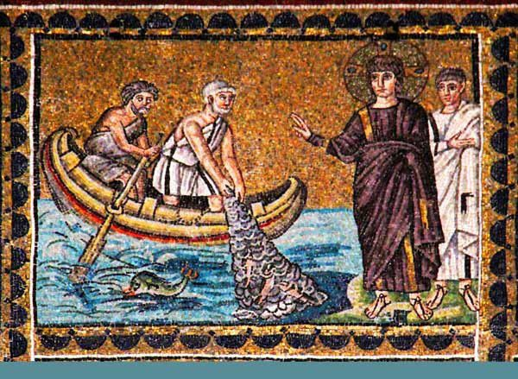
13ème Station : Jésus appelle Pierre (Jn 21, 15-18)
Quand ils eurent mangé, Jésus dit à Simon-Pierre : « Simon, fils de Jean, m’aimes-tu vraiment, plus que ceux-ci ? » Il lui répond : « Oui, Seigneur ! Toi, tu le sais : je t’aime. » Jésus lui dit : « Sois le berger de mes agneaux. » Il lui dit une deuxième fois : « Simon, fils de Jean, m’aimes-tu vraiment ? » Il lui répond : « Oui, Seigneur ! Toi, tu le sais : je t’aime. » Jésus lui dit : « Sois le pasteur de mes brebis. » Il lui dit, pour la troisième fois : « Simon, fils de Jean, m’aimes-tu ? » Pierre fut peiné parce que, la troisième fois, Jésus lui demandait : « M’aimes-tu ? » Il lui répond : « Seigneur, toi, tu sais tout : tu sais bien que je t’aime. » Jésus lui dit : « Sois le berger de mes brebis. ; Amen, amen, je te le dis : quand tu étais jeune, tu mettais ta ceinture toi-même pour aller là où tu voulais ; quand tu seras vieux, tu étendras les mains, et c’est un autre qui te mettra ta ceinture, pour t’emmener là où tu ne voudrais pas aller. »

Pierre a renié Jésus trois fois. Deux fois Jésus lui a demandé s’il l’aimait de charité. Et Pierre lui a répondu qu’il l’aimait d’amitié La troisième fois, Jésus lui a demandé s’il l’aimait d’amitié. Et Pierre a été attristé. Il lui a confirmé qu’il l’aimait d’amitié. Alors Jésus choisit Pierre pour être le chef de l’Eglise et il lui annonce qu’il glorifiera le Seigneur en mourant comme son Seigneur. Par son corps ressuscité, le Ressuscité crée son Corps Mystique.

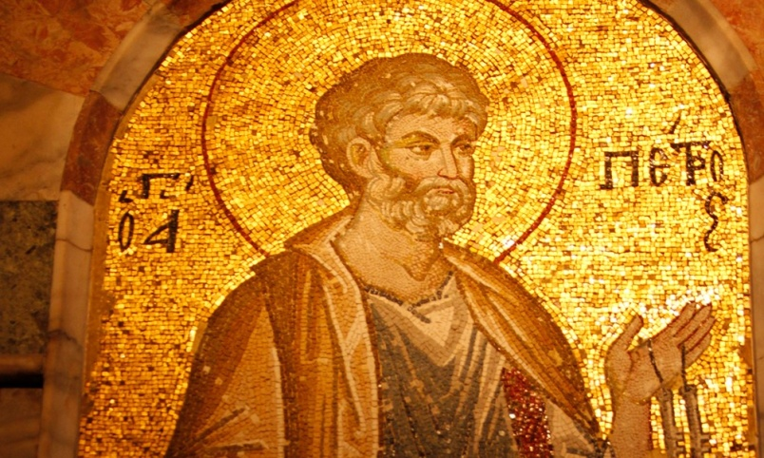

14ème Station : Jésus remonte vers son Père (Ac 1, 4-9)
Au cours d’un repas qu’il prenait avec eux, il leur donna l’ordre de ne pas quitter Jérusalem, mais d’y attendre que s’accomplisse la promesse du Père. Il déclara : « Cette promesse, vous l’avez entendue de ma bouche : alors que Jean a baptisé avec l’eau, vous, c’est dans l’Esprit Saint que vous serez baptisés d’ici peu de jours. » Ainsi réunis, les Apôtres l’interrogeaient : « Seigneur, est-ce maintenant le temps où tu vas rétablir le royaume pour Israël ? » Jésus leur répondit : « Il ne vous appartient pas de connaître les temps et les moments que le Père a fixés de sa propre autorité. Mais vous allez recevoir une force quand le Saint-Esprit viendra sur vous ; vous serez alors mes témoins à Jérusalem, dans toute la Judée et la Samarie, et jusqu’aux extrémités de la terre. » Après ces paroles, tandis que les Apôtres le regardaient, il s’éleva, et une nuée vint le soustraire à leurs yeux.

Quarante jours ont passé depuis la mort de Jésus. Le Ressuscité disparait des yeux de ceux qui l’ont connu. Les siens ne le verront plus, mais ils témoigneront de sa Gloire. Le Ressuscité est entré pour toujours dans la Gloire de son Père. Le Ressuscité est vivant pour toujours. Il reviendra.

